Zaden
Hieronder zie je een afbeelding van een zaad:
Vraag: benoem de onderdelen van het zaad.
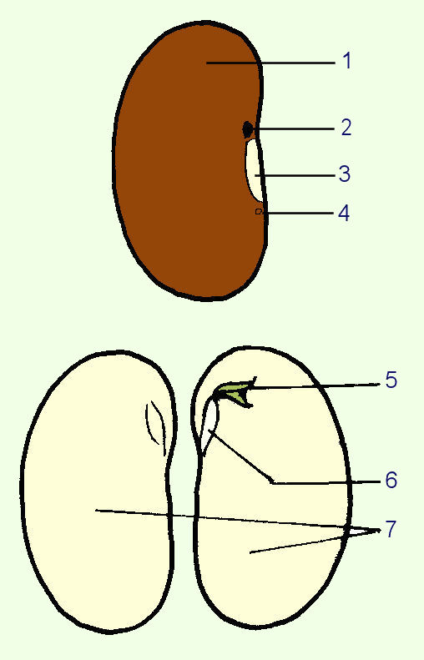
1:
2:
3:
4:
5:
6:
7:

Zaden kunnen eenlobbig of tweelobbig zijn.
Vraag: Wat is de functie van zaadlobben in een zaad:

Vraag: Noem 2 voorbeelden van planten die twee zaadlobben hebben

Vraag: Noem 2 voorbeelden van planten die een zaadlob hebben.

Sommige zaden kennen kiemrust. Dat betekent dat ze niet meteen uitkomen als je op de grond terecht komen.
Vraag: Zoek uit wat de functie van kiemrust is. Beschrijf dat hieronder:

Het kiemen van zaden gaat in verschillende stappen. De onderdelen van de nieuwe plant worden in een bepaalde volgorde ontwikkeld.
Vraag: In welke volgorde worden bij het kiemen de nieuwe plantendelen ontwikkeld?

